Poznámky k 31.12.2024
Čl. I
Všeobecné údaje
- Identifikačné údaje účtovnej jednotky

a)
Názov účtovnej jednotky | Obec Bystrany
Sídlo účtovnej jednotky | Bystrany 121, 053 62 Bystrany
IČO | 00328995
Dátum zriadenia | Obec bola založená v roku 1990 zákonom č.369/1990 Zb. o obecnom zriadení.
Spôsob zriadenia | Obec - zo zákona č.369/1990 Zb.
Názov zriaďovateľa
Sídlo zriaďovateľa
b) Právny dôvod na zostavenie účtovnej  závierky | riadna  mimoriadna
c) Účtovná jednotka je súčasťou  konsolidovaného celku | áno  nie
d) Účtovná jednotka je súčasťou súhrnného  celku verejnej správy | áno  nie

- Opis činnosti účtovnej jednotky

Hlavná činnosť účtovnej jednotky
Obec - podľa zákona č.369/1990 Zb. je základnou úlohou obce pri výkone samosprávy starostlivosť o všestranný rozvoj jej územia a o potreby jej obyvateľov

- Informácie o štatutárnych zástupcoch a o organizačnej štruktúre účtovnej jednotky

Štatutárny zástupca (meno a priezvisko) Funkcia | Gejza Kandráč Starosta obce
Štatutárny zástupca (meno a priezvisko)  Funkcia | Fabián Kandráč  Zástupca starostu
Priemerný počet zamestnancov počas  účtovného obdobia | 48
Počet zamestnancov ku dňu, ku ktorému sa | 59
zostavuje účtovná závierka účtovnej jednotky
z toho:
- počet vedúcich zamestnancov | 2
Informácie o organizáciách zriadených
a založených účtovnou jednotkou:
- rozpočtové organizácie zriadené účtovnou  jednotkou (názov, sídlo, IČO - počet) | Základná škola  Bystrany 13 , 053 62 Bystrany, 355
- príspevkové organizácie zriadené účtovnou
jednotkou

- neziskové organizácie založené/zriadené účtovnou jednotkou
- právnické osoby založené účtovnou  jednotkou | Sociálny podnik obce Bystrany, s.r.o.
- cenné papiere a podiely v obchodných  spoločnostiach (názov, sídlo, IČO - počet) | Podtatranská vodárenská spoločnosť, a.s. – 10 896 ks  Podiel 0,67
Organizačná štruktúra účtovnej jednotky:

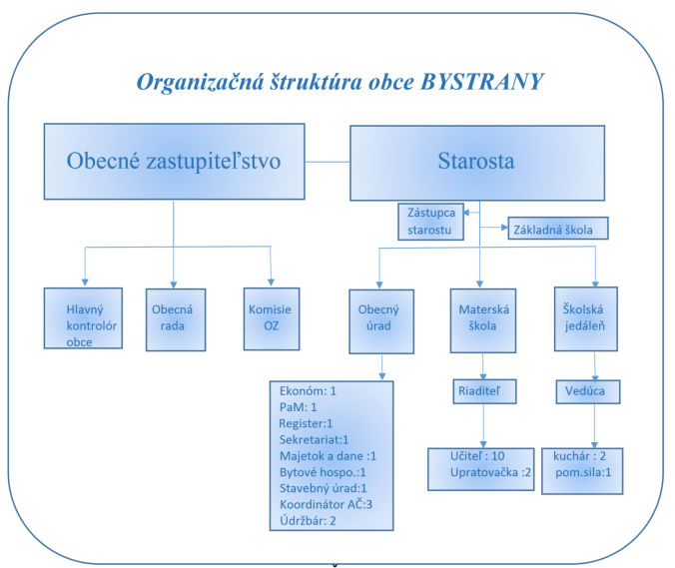
Čl. II
Informácie o účtovných zásadách a účtovných metódach

- Účtovná závierka je zostavená za splnenia predpokladu nepretržitého pokračovania účtovnej jednotky vo svojej činnosti áno nie

- Zmeny účtovných metód a účtovných zásad
Účtovná jednotka zmenila účtovné metódy, účtovné zásady oproti predchádzajúcemu účtovnému obdobiu áno nie

Obec Bystrany
Poznámky individuálnej účtovnej závierky zostavenej k 31. decembru 2024

Ak áno:
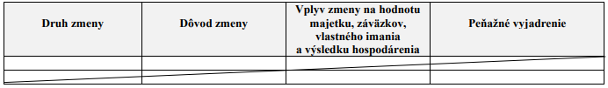

- Spôsob ocenenia jednotlivých položiek majetku a záväzkov

Položky | Spôsob oceňovania
a) dlhodobý nehmotný majetok nakupovaný | obstarávacou cenou
b) dlhodobý nehmotný majetok vytvorený vlastnou činnosťou | vlastnými nákladmi
c) dlhodobý hmotný majetok nakupovaný | obstarávacou cenou
d) dlhodobý hmotný majetok vytvorený vlastnou činnosťou | vlastnými nákladmi
e) dlhodobý nehmotný majetok a dlhodobý hmotný majetok  získaný bezodplatne | reálnou hodnotou
f) dlhodobý finančný majetok | obstarávacou cenou
g) zásoby nakupované | obstarávacou cenou
h) zásoby vytvorené vlastnou činnosťou | vlastnými nákladmi
i) zásoby získané bezodplatne | reálnou hodnotou
j) pohľadávky | menovitou hodnotou
k) krátkodobý finančný majetok | menovitou hodnotou
l) časové rozlíšenie na strane aktív | náklady budúcich období a príjmy budúcich období sa vykazujú vo výške, ktorá je potrebná na dodržanie zásady vecnej a časovej súvislosti s  účtovným obdobím.
m) záväzky, vrátane dlhopisov, pôžičiek a úverov rezervy | menovitou hodnotou  oceňujú sa v očakávanej výške  záväzku
n) časové rozlíšenie na strane pasív | výdavky budúcich období a výnosy budúcich období sa vykazujú vo výške, ktorá je potrebná na dodržanie zásady vecnej a časovej súvislosti s  účtovným obdobím.
o) deriváty pri nadobudnutí | reálnou hodnotou
p) majetok a záväzky zabezpečené derivátmi | reálnou hodnotou
- Spôsob zostavenia odpisového plánu pre dlhodobý majetok, doba odpisovania, sadzby odpisov a odpisové metódy pri stanovení účtovných odpisov
Odpisy dlhodobého nehmotného majetku a dlhodobého hmotného majetku sú stanovené tak, že sa vychádza z predpokladanej doby jeho užívania a predpokladaného priebehu jeho opotrebenia. Odpisovať sa začína prvým dňom mesiaca, v ktorom bol dlhodobý majetok uvedený do používania.
Účtovné odpisy sa zaokrúhľujú na celé eurá nahor. Ak sa v priebehu používania majetku zistí, že doba odpisovania nezodpovedá opotrebeniu majetku, upravia sa odpisy majetku a doba odpisovania od 1.1. nasledujúceho roka.

Predpokladaná doba užívania a odpisové sadzby sú stanovené:
Odpisová skupina | Predpokladaná doba  používania v rokoch | Ročná odpisová sadzba  v %
1 | 4 | ¼

Obec Bystrany
Poznámky individuálnej účtovnej závierky zostavenej k 31. decembru 2024

2 | 6 | 1/6
3 | 8 | 1/8
4 | 12 | 1/12
5 | 20 | 1/20
6 | 40 | 1/40

Drobný nehmotný majetok od 0,00 Eur do 299,99 Eur, ktorý podľa vnútorného predpisu účtovnej jednotky nie je dlhodobým nehmotným majetkom sa účtuje pri obstaraní do nákladov na účet 518 - Ostatné služby.
Drobný hmotný majetok od 0,00 Eur do 299,99 Eur, ktorý podľa vnútorného predpisu účtovnej jednotky nie je dlhodobým hmotným majetkom sa účtuje ako zásoby.

- Zásady pre zohľadnenie zníženia hodnoty majetku.
Prechodné zníženie hodnoty majetku sa vyjadruje opravnou položkou.
Účtovná jednotka podľa vnútorného predpisu tvorila opravné položky k:
- odpisovanému dlhodobému majetku | áno | nie
- neodpisovanému dlhodobému majetku | áno | nie
- nedokončeným investíciám | áno | nie
- dlhodobému finančnému majetku | áno | nie
- zásobám | áno | nie
- pohľadávkam | áno | nie

Účtovná jednotka tvorila opravné položky k pohľadávkam v rámci hlavnej činnosti, pri ktorých je riziko, že ich dlžník úplne alebo čiastočne nezaplatí, ak od splatnosti pohľadávky uplynula doba dlhšia ako:

2 roky | najviac do výšky 100 % menovitej hodnoty pohľadávky bez príslušenstva

- Zásady pre vykazovanie transferov.
O nároku na dotácie zo štátneho rozpočtu sa účtuje, ak je takmer isté, že sa splnia všetky podmienky súvisiace s dotáciou a súčasne, že sa dotácia poskytne.

Bežný transfer
  - prijatý od cudzích subjektov - sa zúčtuje do výnosov vo vecnej a časovej súvislosti s nákladmi
  - prijatý od zriaďovateľa - sa zúčtuje do výnosov vo vecnej a časovej súvislosti s výdavkami
  - poskytnutý cudzím subjektom - sa zúčtuje do nákladov po splnení podmienok
  - poskytnutý vlastným subjektom - sa zúčtuje do nákladov pri poskytnutí transferu

Kapitálový transfer
  - prijatý od cudzích subjektov - sa zúčtuje do výnosov vo vecnej a časovej súvislosti s nákladmi (napr. s odpismi, s opravnou položkou, so zostatkovou hodnotou vyradeného dlhodobého majetku).
  - prijatý od zriaďovateľa - sa zúčtuje do výnosov vo vecnej a časovej súvislosti s nákladmi (napr. s odpismi, s opravnou položkou, so zostatkovou hodnotou vyradeného dlhodobého majetku).
  - poskytnutý cudzím subjektom - sa zúčtuje do nákladov po splnení podmienok.
  - poskytnutý vlastným subjektom - sa zúčtuje do nákladov vo vecnej a časovej súvislosti s nákladmi účtovanými v organizáciách v zriaďovateľskej pôsobnosti obce/mesta.

- Spôsob prepočtu údajov v cudzích menách na menu euro
Majetok a záväzky vyjadrené v cudzej mene sa ku dňu uskutočnenia účtovného prípadu prepočítavajú na menu euro referenčným výmenným kurzom určeným a vyhláseným Európskou centrálnou bankou alebo Národnou bankou Slovenska v deň predchádzajúci dňu uskutočnenia účtovného prípadu.
Na ocenenie prírastku cudzej meny nakúpenej za euro sa použije kurz, za ktorý bola táto cudzia mena nakúpená.
Na úbytok rovnakej cudzej meny v hotovosti alebo z devízového účtu sa na prepočet cudzej meny na eurá použije referenčný výmenný kurz určený a vyhlásený Európskou centrálnou bankou alebo Národnou bankou Slovenska v deň predchádzajúci dňu uskutočnenia účtovného prípadu.
Majetok a záväzky vyjadrené v cudzej mene (okrem prijatých a poskytnutých preddavkov) sa ku dňu, ku ktorému sa zostavuje účtovná závierka, prepočítavajú na menu euro referenčným výmenným kurzom určeným a vyhláseným Európskou centrálnou bankou alebo Národnou bankou Slovenska v deň, ku ktorému sa zostavuje účtovná závierka, a účtujú sa s vplyvom na výsledok hospodárenia.
Prijaté a poskytnuté preddavky v cudzej mene prostredníctvom účtu vedeného v tejto cudzej mene sa prepočítavajú na menu euro referenčným výmenným kurzom určeným a vyhláseným Európskou centrálnou bankou alebo Národnou bankou Slovenska v deň predchádzajúci dňu uskutočnenia účtovného prípadu. Ku dňu, ku ktorému sa zostavuje účtovná závierka, sa už neprepočítavajú.
Prijaté a poskytnuté preddavky v cudzej mene na účet zriadený v eurách a z účtu zriadeného v eurách sa prepočítavajú na menu euro kurzom, za ktorý boli tieto hodnoty nakúpené alebo predané. Ku dňu, ku ktorému sa zostavuje účtovná závierka, sa už neprepočítavajú.

Čl. III
Informácie o údajoch na strane aktív súvahy
A Neobežný majetok
- Dlhodobý nehmotný majetok a dlhodobý hmotný majetok
  - prehľad o pohybe dlhodobého majetku (tabuľka č.1) Textová časť k tabuľke č.1
Na účte 042 – obstaranie DHM vykazuje účtovná jednotka prírastok v sume 406 988,27€ . Uvedený prírastok predstavuje prístupovú cestu od KJ, nákup pozemkov, nákup auta.

  - spôsob a výška poistenia dlhodobého nehmotného majetku a dlhodobého hmotného majetku

Druh poisteného majetku | Spôsob poistenia, hodnota poisteného majetku | Výška poistenia
Poistenie majetku obce |  | 4 222,64 €
Poistenie aktivačná činnosť |  | 29,48 €

  - zriadenie záložného práva na dlhodobý nehmotný majetok a dlhodobý hmotný majetok alebo obmedzenie práva nakladať s dlhodobým majetkom

Predmet záložného práva | Účel | Suma |  | Záložné právo v prospech
Komunitné centrum č.52, kultúrny dom 161, pozemky  C-KN č.5 a C-KN č 380/1 | úver | 44 190,00 € |  | ŠFRB
Komunitné centrum č.52, kultúrny dom 161, pozemky  C-KN č.5 a C-KN č 380/1 | úver | 277 570,00 € |  | ŠFRB

  - opis a hodnota dlhodobého majetku vo vlastníctve účtovnej jednotky alebo v správe účtovnej jednotky
Majetok,  ku ktorému má účtovná jednotka vlastnícke právo | Suma
Pozemky | 386 181,14
Budovy, stavby | 1 522 519,73
Stroje, prístroje, zariadenia, inventár | 4 293,43
Dopravné prostriedky | 41 451,17
Majetok v správe účtovnej jednotky /RO,PO/
pozemky | 67 683,40
stavby | 248 519,24
  - opis a hodnota majetku, ku ktorému účtovná jednotka nemá vlastnícke právo
Majetok,  ku ktorému nemá účtovná jednotka vlastnícke právo | Suma
Majetok, ktorý využíva účtovná jednotka na základe zmluvy o výpožičke  - počítače 3 ks  - tlačiareň – 3 ks  - notebook – 4 ks | 6 413,28 €
Majetok, ktorý využíva účtovná jednotka na základe zmluvy o výpožičke  - požiarne auto  - povodňová súprava - vozík | 114 813,60  13 124,54

  - opis dôvodov zvýšenia, zníženia a zrušenia opravných položiek k dlhodobému nehmotnému majetku a dlhodobému hmotnému majetku.
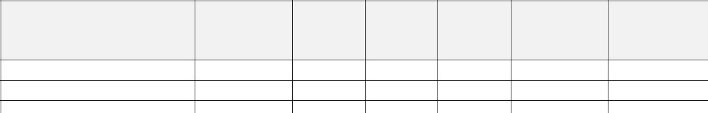
Druh DM, ku ktorému bola tvorená opravná položka
Zostatok OP
k 31.12.2023
Zvýšenie Zníženie Zrušenie
OP
OP
OP
Zostatok OP
k 31.12.2024
Dôvod zvýšenie, zníženia a zrušenia OP

- Dlhodobý finančný majetok
  - prehľad o pohybe dlhodobého finančného majetku - tabuľka č.1 Textová časť k tabuľke č.1
..........................................................................................................................................................................
....................................................................................................................................................................

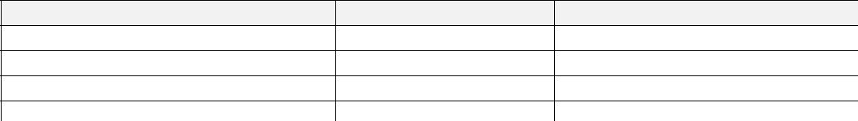
  - opis dôvodov zvýšenia, zníženia a zrušenia opravných položiek k dlhodobému finančnému majetku
Druh DFM
Suma OP
Dôvod zvýšenie, zníženia a zrušenia OP

Textová časť k tabuľke č.1 -

- Majetkové podiely účtovnej jednotky v iných spoločnostiach
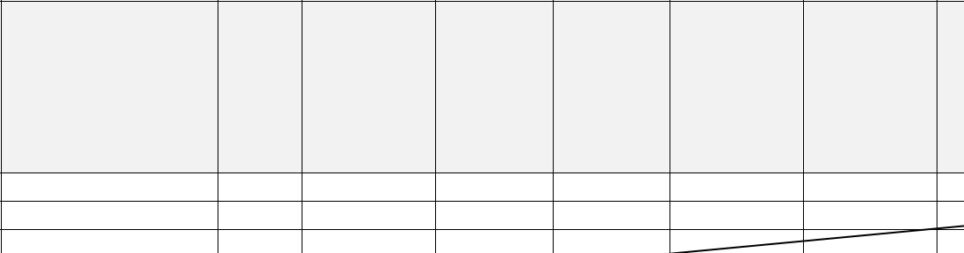
Informácia o spoločnostiach, v ktorých má účtovná jednotka majetkový podiel (riadky 025 až 026 súvahy):
Názov spoločnosti Právna Základné Podiel ÚJ Podiel Hodnota forma imanie (ZI) na ÚJ na vlastného
spoločnosti základnom hlasovacích imania
v peňažných imaní (ZI) právach spoločnosti jednotkách spoločnosti v % v eurách
v % k 31.12.
2023
Hodnota vlastného imania spoločnosti v eurách
k 31.12.
2023
Účtovná Účtovná
hodnota hodnota
vykázaná vykázaná v súvahe ÚJ v súvahe ÚJ
k 31.12. k 31.12.
2023 2023

- Dlhové cenné papiere a realizovateľné cenné papiere, dlhodobé pôžičky a ostatný dlhodobý finančný majetok
  - dlhové cenné papiere držané do splatnosti a realizovateľné cenné papiere (riadky 027 až 028 súvahy):
Názov emitenta | Druh cenného papiera | Mena cenného papiera | Výnos v % | Dátum splatnosti | Účtovná hodnota vykázaná v súvahe účtovnej jednotky  k 31.12. 2023 | Účtovná hodnota vykázaná v súvahe účtovnej jednotky  k 31.12. 2024
PVS | TC01 | 33,19 | 0,67 | 31.12.2024 | 361 638,24 | 361 638,24
EKOVER |  |  |  | 31.12.2024 | 11 950,00 | 11 950,00
  - dlhodobé pôžičky (riadky 029 až 030 súvahy):
Názov dlžníka | Výnos v % | Mena | Dátum splatnosti | Účtovná hodnota vykázaná  v súvahe účtovnej jednotky  k 31.12. 2022 | Účtovná hodnota vykázaná  v súvahe účtovnej jednotky  k 31.12. 2023 | Popis zabezpečenia pôžičky
  - významné položky ostatného dlhodobého finančného majetku (riadok 031 súvahy):
Významné položky ostatného DFM | Hodnota k 31.12.2022 | Hodnota 31.12.2023
B Obežný majetok
- Zásoby
  - vývoj opravnej položky k zásobám - tabuľka č.2
Textová časť k tabuľke č.2 .............................................................................................................................
..........................................................................................................................................................................
..........................................................................................................................................................................

Opis dôvodov tvorby, zníženia a zrušenia opravných položiek k zásobám

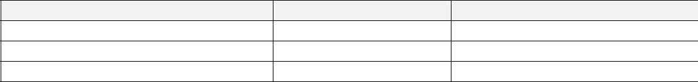
Konkrétny druh zásob
Suma OP
Dôvod tvorby, zníženia a zrušenia OP
  - zásoby, na ktoré je zriadené záložné právo a výška zásob, pri ktorých má účtovná jednotka obmedzené právo s nimi nakladať
Druh zásob | Hodnota zásob
Záložné právo k zásobám
Obmedzené právo nakladať so zásobami
  - spôsob a výška poistenia zásob
Druh zásob
Spôsob poistenia
Výška poistenia

- Pohľadávky
  - opis významných pohľadávok podľa jednotlivých položiek súvahy

Pohľadávky | Riadok súvahy | Hodnota pohľadávok brutto | Hodnota pohľadávok netto | Opis
TKO | 68 | 344 846,05 | 69 485,42 | Pohľadávka nedaňová za TKO
  - vývoj opravnej položky k pohľadávkam - tabuľka č.3
Textová časť k tabuľke č.3 .............................................................................................................................
..........................................................................................................................................................................
Opis dôvodov tvorby, zníženia a zrušenia opravných položiek k pohľadávkam

Pohľadávky, ku ktorým bola tvorená  opravná položka | Zostatok OP  k 31.12.2022 | Zvýšenie OP |  | Zníženie OP | Zruš enie OP | Zostatok OP  k 31.12.2024 |  |  | Dôvod zvýšenie, zníženia a zrušenia OP
  - pohľadávky podľa doby splatnosti (riadky 048 a 060 súvahy) - tabuľka č.4
Textová časť k tabuľke č.4 .............................................................................................................................
..........................................................................................................................................................................
..........................................................................................................................................................................

Pohľadávky | Zostatok k 31.12.2024 | Zostatok k 31.12.2023 | Z toho pohľadávky po lehote splatnosti  suma, popis
Dlhodobé pohľadávky z toho: | 0 | 0
. ..-pohľadávky z predaja majetku
Krátkodobé pohľadávky z toho: |  | 369 527,60
- pohľadávky na dani z nehnuteľnosti |  | 16 645,19

- pohľadávky za KO |  | 344 846,05
- pohľadávky ostatné |  | 8 036,36
-
  - pohľadávky podľa zostatkovej doby splatnosti (riadky 048 a 060 súvahy) - tabuľka č.4
Textová časť k tabuľke č.4 .............................................................................................................................
..........................................................................................................................................................................

Pohľadávky | Zostatok  k 31.12.2023 | Zostatok  k 31.12.2024
Pohľadávky z toho: | 392 511,80 | 362 527,60
a) so zostatkovou dobou splatnosti do 1 roka z toho: | 392 511,80 | 362 527,60
-
-
b) so zostatkovou dobou splatnosti od 1 roka do 5 rokov z toho:
-
-
c) so zostatkovou dobou splatnosti nad 5 rokov z toho:
-
  - pohľadávky zabezpečené záložným právom alebo inou formou zabezpečenia
Opis predmetu záložného práva | Hodnota predmetu | Hodnota pohľadávky
Pohľadávky kryté záložným právom alebo inou formou
zabezpečenia (uviesť inú formu zabezpečenia)
  - pohľadávky, na ktoré sa zriadilo záložné právo a výška pohľadávok, pri ktorých má účtovná jednotka
obmedzené právo s nimi nakladať
Druh pohľadávok | Hodnota pohľadávok
Hodnota pohľadávok, na ktoré sa zriadilo záložné právo
Hodnota pohľadávok pri ktorých je obmedzené
právo s nimi nakladať
- Finančný majetok
  - opis významných zložiek krátkodobého finančného majetku
Krátkodobý finančný majetok | Zostatok k 31.12.2023 | Zostatok k 31.12.2024
Pokladnica | 8 302,22 | 26 327,98
Ceniny | 0,00 | 0,00
Bankové účty | 1 304 946,79 | 871 397,29
  - krátkodobý finančný majetok, na ktorý je zriadené záložné právo a krátkodobý finančný majetok, pri ktorom má účtovná jednotka obmedzené právo s ním nakladať
Druh  krátkodobého finančného majetku | Hodnota  krátkodobého finančného majetku
Krátkodobý finančný majetok, na ktorý bolo zriadené záložné právo
Krátkodobý finančný majetok, pri ktorom je obmedzené právo s nám
nakladať
- Poskytnuté návratné finančné výpomoci (riadky 098 a 104 súvahy):
Popis a hodnota poskytnutých návratných finančných výpomoci podľa jednotlivých druhov výpomocí v členení na dlhodobé návratné výpomoci a krátkodobé návratné finančné výpomoci

Názov dlžníka | Výnos v % | Mena | Dátum splatnosti | Výška návratnej finančnej výpomoci | Výška návratnej finančnej výpomoci

k 31.12.2023
k 31.12.2024

- Časové rozlíšenie
Významné položky časového rozlíšenia nákladov budúcich období a príjmov budúcich období
Opis jednotlivých významných položiek časového rozlíšenia | Zostatok k 31.12.2023 | Zostatok k 31.12.2024
Náklady budúcich období spolu z toho: | 1381,84 | 1 381,84
-
Príjmy budúcich období spolu z toho: | 0,00 | 0,00
-
Čl. IV
Informácie o údajoch na strane pasív súvahy
A Vlastné imanie - tabuľka č.5

Názov položky | Zostatok k 31.12.2023 | Zvýšenie | Zníženie | Presun | Zostatok k 31.12.2024 | Opis jednotlivých položiek a opis zmien jednotlivých položiek vlastného imania, najmä zmeny oceňovacích rozdielov,  opravy významných chýb minulých rokov
Nevysporiadaný výsledok hospodárenia  minulých rokov | 4 581 677,16 |  | 41 630,20 | 364 338,17 | 4 904 385,13
Výsledok  hospodárenia | 364 338,17 | -12 975,05 |  | -364 338,17 | -12 975,05
B Záväzky
- Rezervy - tabuľka č.6-7
Predpokladaný rok použitia rezerv a opis významných položiek rezerv
Názov položky / Suma
Predpokladaný rok použitia

- Záväzky podľa doby splatnosti
  - záväzky podľa doby splatnosti (riadky 140 a 151 súvahy) - tabuľka č.8 Textová časť k tabuľke č.8
..........................................................................................................................................................................
..........................................................................................................................................................................
..........................................................................................................................................................................

Záväzky
Zostatok
k 31.12.2023
Zostatok
k 31.12.2024

Dlhodobé záväzky z toho: | 270 195,06 | 291 078,33
- záväzky zo sociálneho fondu | 15 321,34 | 25 197,95
- záväzky z miezd | 0 | 0
- záväzky z nájmu | 0,00 | 24 158,66
- záväzky z investičného dodávateľského úveru | 254 873,72 | 241 721,72
- záväzky z finančnej zábezpeky na nájomné v bytovkách zo ŠFRB
Krátkodobé záväzky z toho: | 165 394,75 | 174 949,90
- záväzky voči dodávateľom | 80 100,84 | 39 210,79
- záväzky voči zamestnancom | 49 840,89 | 59 207,62
- záväzky voči poisťovniam | 31 181,97 | 56 818,48
- záväzky voči daňovému úradu | 3 187,28 | 1 031,82
- záväzky voči štátnemu rozpočtu
- záväzky z finančnej zábezpeky na verejné obstarávanie
- ostatné záväzky | 1 083,77 | 18 681,19
  - záväzky podľa zostatkovej doby splatnosti (riadky 140 a 151 súvahy) - tabuľka č.8
Textová časť k tabuľke č.8 .............................................................................................................................
..........................................................................................................................................................................
..........................................................................................................................................................................

Záväzky | Zostatok  k 31.12.2023 | Zostatok k 31.12.2024
Záväzky z toho: | 435 589,81 | 466 028,23
a) so zostatkovou dobou splatnosti do 1 roka z toho: | 165 394,75 | 174 949,90
-
-
b) so zostatkovou dobou splatnosti od 1 roka do 5 rokov z toho: | 270 195,06 | 291 078,33
-
-
c) so zostatkovou dobou splatnosti nad 5 rokov z toho:
-
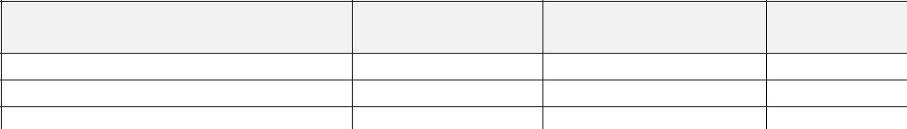
  - popis významných položiek záväzkov
Záväzok
Hodnota záväzku
k 31.12.2023
Hodnota záväzku k 31.12.2024
Opis

- Bankové úvery a ostatné prijaté návratné finančné výpomoci
  - dlhodobé bankové úvery a krátkodobé bankové úvery - tabuľka č.9 Textová časť k tabuľke č.9
Poskytnutý úver – UniCredit bank na pokrytie spoluúčasti pri výstavbe bytov a technickej vybavenosti v obci. Poskytnutý úver bol vo výške 334 780,99 na základe predložených faktúr. Výška poskytnutého úveru

  - opis zabezpečenia dlhodobého bankového úveru alebo krátkodobého bankového úveru
Druh bankového úveru  podľa splatnosti /krátkodobý, dlhodobý/ | Opis zabezpečenia dlhodobého bankového úveru  alebo krátkodobého bankového úveru
dlhododobý | Výstavba bytov

  - dlhodobé emitované dlhopisy a krátkodobé emitované dlhopisy (riadky 150 a 176 súvahy)
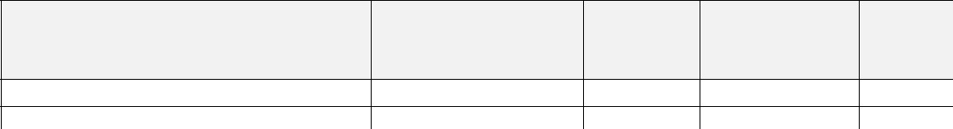
Druh cenného papiera
Mena, v ktorej sú cenné papiere vydané
Úroková sadzba v
%
Dátum
splatnosti
Stav
k 31.12.2022
Stav
k 31.12.2023

  - prijaté dlhodobé návratné finančné výpomoci a krátkodobé návratné finančné výpomoci
Poskytovateľ návratnej výpomoci | Druh prijatej návratnej výpomoci  /krátkodobá, dlhodobá/ | Účel použitia | Dátum splatnosti | Výška prijatej návratnej výpomoci  k 31.12.2023 | Výška prijatej návratnej výpomoci  k 31.12.2024

- Časové rozlíšenie
  - opis významných položiek časového rozlíšenia výdavkov budúcich období a výnosov budúcich období
Opis významnej položky časového rozlíšenia | Zostatok k 31.12.2023 | Zostatok k 31.12.2024
Výdavky budúcich období spolu z toho:
-
Výnosy budúcich období spolu z toho: | 650 026,54 | 635 565,02
- odpisy | 23 837,36 | 23 837,36
-

Čl. V
Informácie o výnosoch a nákladoch

- Výnosy - opis a výška významných položiek výnosov
Opis /číslo účtu a názov/ | Suma k 31.12.2023 | Suma k 31.12.2024
a) tržby za vlastné výkony a tovar | 13 545,63 | 2 864,85
602 - Tržby z predaja služieb z toho:  604 - Tržby za tovar z toho:  - | 13 545,63 | 2 864,85
607 - Výnosy z nehnuteľnosti na predaj z toho:  - | 0,00 | 0,00
b) zmena stavu vnútroorganizačných zásob | 0,00 | 0,00
c) aktivácia | 0,00 | 0,00

622 - Aktivácia vnútroorganizačných služieb z toho:  - | 0,00 | 0,00
624 - Aktivácia DHM z toho:  - | 0,00 | 0,00
d) daňové a colné výnosy a výnosy z poplatkov | 1 630 290,39 | 1 633 784,66
632 - Daňové výnosy samosprávy z toho:  - podielové dane | 1 595 148,74 | 1 630 742,63
633 - Výnosy z poplatkov z toho:  - správne poplatky | 35 141,65 | 3 042,03
e) finančné výnosy | 0,00 | 0,00
661 - Tržby z predaja CP z toho: | 0,00 | 0,00
662 - Úroky z toho: | 0,00 | 0,00
668 - Ostatné finančné výnosy z toho: | 0,00 | 0,00
f) mimoriadne výnosy
672 - Náhrady škôd z toho: | 0,00 | 0,00
g) výnosy z transferov a rozpočtových príjmov v obciach, VÚC  a v RO a PO zriadených obcou alebo VÚC | 687 776,98 | 1 076 183,18
691 - Výnosy z bežných transferov z rozpočtu obce, VÚC z toho: | 0,00 | 0,00
692 - Výnosy z kapitálových transferov z rozpočtu obce, VÚC z toho:  -zúčtovanie kapitálového transferu zriaďovateľa | 0,00 | 0,00
693 - Výnosy samosprávy z bežných transferov zo ŠR z toho:  - bežný transfer na | 663 939,62 | 1 061 721,66
694 - Výnosy samosprávy z kapitálových transferov zo ŠR z toho:  - zúčtovanie kapitálového transferu zo ŠR | 0,00 | 14 372,24
695 - Výnosy samosprávy z bežných transferov od EÚ z toho:  - | 0,00 | 0,00
696 - Výnosy samosprávy z kapitálových transferov od EÚ z toho:  - zúčtovanie kapitálového transferu od EÚ | 23 837,36 | 0,00
697 - Výnosy samosprávy z bežných transferov od ostatných subjektov mimo verejnej správy z toho:  - | 0,00 | 89,28
698 - Výnosy samosprávy z kapitálových transferov od ostatných subjektov mimo verejnej správy z toho:  - zúčtovanie kapitálového transferu od ostatných subjektov mimo verejnej správy | 0,00 | 0,00
699 - Výnosy samosprávy z odvodu rozpočtových príjmov z toho:  - zinkasované príjmy RO | 0,00 | 0,00
h) ostatné výnosy | 73 011,13 | 6 970,01
641 - Tržby z predaja DNM a DHM z toho:  - | 100,00 | 0,00
642 - Tržby z predaja materiálu z toho: | 0,00 | 0,00
644 - Zmluvné pokuty, penále a úroky z omeškania z toho: | 0,00 | 0,00
645 - Ostatné pokuty, penále a úroky z omeškania z toho: | 0,00 | 0,00
646 - Výnosy z odpísaných pohľadávok z toho:  - | 0,00 | 0,00

648 - Ostatné výnosy z toho:  - | 72 881,13 | 6 970,01 | 72 881,13
i) zúčtovanie rezerv, opravných položiek, časového rozlíšenia | 0,00 | 0,00 | 0,00
653 - Zúčtovanie ostatných rezerv z prevádzkovej činnosti z toho:  - | 0,00 | 0,00 | 0,00
658 - Zúčtovanie ostatných opravných položiek z prevádzkovej činnosti z toho:  - | 0,00 | 0,00 | 0,00
Celková výška výnosov k 31.12.2023 bola vykázaná vo výške 2 730 483,48 €, čo predstavuje nárast výnosov oproti roku 2023, keď bola celková výška výnosov vykázaná vo výške 2 393 964,05 €.
Najväčší podiel na výnosoch tvorili výnosy:
  - podielové dane vo výške 1 630 742,63 €
  - výnosy z bežných transferov zo ŠR, subjektov verejnej správy vo výške 1 061 721,66 €
- Náklady - opis a výška významných položiek nákladov
Opis /číslo účtu a názov/ | Suma k 31.12.2023 | Suma k 31.12.2024 | Suma k 31.12.2023
a) spotrebované nákupy | 290 843,82 | 456 030,56 | 290 843,82
501 - Spotreba materiálu z toho:  - | 191 941,66 | 390 554,09 | 191 941,66
502 - Spotreba energie z toho: | 98 902,16 | 65 476,47 | 98 902,16
507 - Predaná nehnuteľnosť z toho:  - | 0,00 | 0,00 | 0,00
b) služby | 329 683,11 | 393 768,38 | 329 683,11
511 - Opravy a udržiavanie z toho: | 13 900,06 | 29 507,65 | 13 900,06
512 – Cestovné | 962,11 | 2 308,42 | 962,11
513 - Náklady na reprezentáciu z toho:  - | 2 015,58 | 15 910,29 | 2 015,58
518 - Ostatné služby z toho:  - | 312 805,36 | 346 042,02 | 312 805,36
c) osobné náklady | 1 114 531,89 | 1 686 699,57 | 1 114 531,89
521 - Mzdové náklady | 764 678,89 | 1 146 517,72 | 764 678,89
524 - Zákonné sociálne náklady | 263 579,61 | 409 313,67 | 263 579,61
525 - Ostatné sociálne náklady | 9 376,45 | 13 022,77 | 9 376,45
527 - Zákonné sociálne náklady | 23 430,15 | 47 005,98 | 23 430,15
d) dane a poplatky | 110,00 | 18 986,99 | 110,00
532 - Daň z nehnuteľností | 0,00 | 0,00 | 0,00
538 - Ostatné dane a poplatky z toho:  - | 110,00 | 18 986,99 | 110,00
e) odpisy, rezervy a opravné položky | 231 858,41 | 74 038,96 | 231 858,41
551 - Odpisy DNM a DHM z toho:  - odpisy z vlastných zdrojov  - odpisy z cudzích zdrojov | 89 499,44 | 74 038,96 | 89 499,44
553 - Tvorba ostatných rezerv z toho:  - | 0,00 | 0,00 | 0,00
558 - Tvorba ostatných opravných položiek z toho:  - k daňovým pohľadávkam  - k nedaňovým pohľadávkam | 142 358,97 | 0,00 | 142 358,97
f) finančné náklady | 23 747,70 | 54 338,56 | 23 747,70
561 - Predané CP a podiely z toho:  - | 0,00 | 0,00 | 0,00
562 - Úroky z toho:  - | 10 598,68 | 12 236,91 | 10 598,68
568 - Ostatné finančné náklady z toho:  - | 13 149,02 | 42 101,65 | 13 149,02
g) mimoriadne náklady | 0,00 | 0,00 | 0,00
572 - Škody z toho:  - | 0,00 | 0,00 | 0,00
h) náklady na transfery a náklady z odvodov príjmov | 26 109,64 | 55 890,00 | 26 109,64
584 - Náklady na transfery z rozpočtu obce, VÚC do RO, PO zriadených obcou alebo VÚC z toho:  - bežný transfer ŠKD | 26 109,64 | 0,00 | 26 109,64

- zúčtovanie kapitálového transferu u zriaďovateľa  - ZŠ | 0,00 | 0,00
585 - Náklady na transfery z rozpočtu obce, VÚC ostatným subjektov verejnej správy z toho:  - bežný transfer CVČ | 0,00 | 0,00
586 - Náklady na transfery z rozpočtu obce, VÚC subjektov mimo verejnej správy z toho:  - bežný transfer TJ, OZ, charita | 0,00 | 55 890,00
587 - Náklady na ostatné transfery z toho:  - bežný transfer xxx | 0,00 | 0,00
588 - Náklady z odvodu príjmov z toho:  - predpis odvodu príjmov RO | 0,00 | 0,00
589 - Náklady z budúceho odvodu príjmov z toho:  - predpis budúceho odvodu príjmov RO | 0,00 | 0,00
i) ostatné náklady | 12 741,31 | 3 705,51
541 - ZC predaného DNM a DHM z toho:  - |  | 0,00
542 - Predaný materiál z toho:  - | 0,00 | 0,00
544 - Zmluvné pokuty, penále a úroky z omeškania z toho:  - | 0,00 | 0,00
545 - Ostatné pokuty, penále a úroky z omeškania z toho:  - | 163,57 | 3 622,42
546 - Odpis pohľadávky z toho:  - | 0,00 | 0,00
548 - Ostatné náklady na prevádzkovú činnosť z toho:  - Školský úrad  -  - poslanci | 12 577,74 | 83,09
549 - Manká a škody z toho:  - | 0,00 | 0,00
j) dane z príjmov  591 - Splatná daň z príjmov | 0,00 | 0,00
Celková výška nákladov k 31.12.2024 bola vykázaná vo výške 2 743 458,53€, čo predstavuje nárast nákladov oproti roku 2023, keď bola celková výška nákladov vykázaná vo výške 2 029 625,88 €.
Najväčší podiel na nákladoch tvorili náklady:
  - spotreba materiálu vo výške 390 554,09 €
  - náklady za energie vo výške 65 476,47 €
  - Mzdové náklady vo výške 1 146 517,72 €
  - sociálne náklady vo výške 409 313,67 €
  - odpisy vo výške 74 038,96 €

- Náklady voči audítorovi alebo audítorskej spoločnosti - platí len pre subjekty verejného záujmu
Osobitné náklady podľa § 18 ods.6 zákona o účtovníctve v z.n.p. | Suma k 31.12.2024
Náklady voči audítorovi alebo audítorskej spoločnosti v členení na  náklady za: | 4 152,00
a) overenie účtovnej závierky | 4 152,00
b) uisťovacie audítorské služby s výnimkou overenia účtovnej závierky
c) daňové poradenstvo,
d) ostatné neaudítorské služby

Čl. VI
Informácie o údajoch na podsúvahových účtoch

- Majetok a záväzky zabezpečené derivátmi
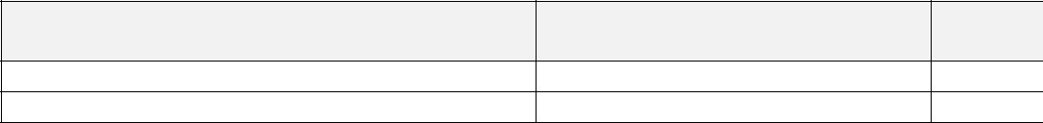
Opis významných položiek
majetku a záväzkov
Hodnota majetku
Forma zabezpečenia

- Ďalšie informácie
Významné položky | Hodnota | Účet
Prenajatý majetok
Majetok prijatý do úschovy
Odpísané pohľadávky
Prísne zúčtovateľné tlačivá
Materiál v skladoch civilnej ochrany
Prijaté depozitá a hypotéky
Iné napr. drobný nehmotný majetok
Iné napr. drobný hmotný majetok
Iné – evidenčný majetok |  | 753/799
Čl. VII
Informácie o iných aktívach a iných pasívach

- Iné aktíva a iné pasíva
  - opis a hodnota iných aktív, ktorými sa rozumie možný majetok, ktorý vznikol v dôsledku minulých udalostí a ktorého existencia alebo vlastníctvo závisí od toho, či nastane alebo nenastane jedna alebo viac neistých udalostí v budúcnosti, ktorých vznik nezávisí od účtovnej jednotky - tabuľka č.10.

Textová časť k tabuľke č.10 - riadok 03 obsahuje údaje o budúcom práve účtovnej jednotky zo zmlúv o poskytnutí nenávratného finančného príspevku.

Názov poskytovateľa nenávratného finančného príspevku | Číslo zmluvy | Predmet zmluvy | Hodnota zmluvy | Hodnota prefinancovaných nákladov z vlastných prostriedkov alebo  z úverových zdrojov neuhradených/nerefundovaných  poskytovateľom NFP k 31.12.2024

  - opis a hodnota iných pasív, vyplývajúcich zo súdnych rozhodnutí, z poskytnutých záruk, zo všeobecne záväzných právnych predpisov, z ručenia podľa jednotlivých druhov ručenia, takýmito inými pasívami sú:
    - možná povinnosť, ktorá vznikla ako dôsledok minulej udalosti a ktorej existencia závisí od toho, či nastane alebo nenastane jedna alebo viac neistých udalostí v budúcnosti, ktorých vznik nezávisí od účtovnej jednotky, alebo
    - povinnosť, ktorá vznikla ako dôsledok minulej udalosti, ale ktorá sa nevykazuje v súvahe, pretože nie je pravdepodobné, že na splnenie tejto povinnosti bude potrebný úbytok ekonomických úžitkov, alebo výška tejto povinnosti sa nedá spoľahlivo oceniť
- tabuľka č.10.
Textová časť k tabuľke č.10
..........................................................................................................................................................................
..........................................................................................................................................................................

  - zoznam nehnuteľných kultúrnych pamiatok v správe alebo vo vlastníctve účtovnej jednotky - tabuľka č.11
Textová časť k tabuľke č.11
..........................................................................................................................................................................

  - informácia, či sú iné aktíva a iné pasíva vykázané voči účtovnej jednotke súhrnného celku

Informácia | Vykázané voči ÚJ súhrnného celku Hodnota celkom Áno/Nie
Iné aktíva
Iné pasíva
- Ostatné finančné povinnosti - tabuľka č.10
Významné položky ostatných finančných povinností, ktoré sa nevykazujú v účtovných výkazoch. Textová časť k tabuľke č.10 ............................................................................................................................
..........................................................................................................................................................................
..........................................................................................................................................................................

Čl. VIII
Informácie o spriaznených osobách a o ekonomických vzťahoch účtovnej jednotky a spriaznených osôb

- Informácie o spriaznených osobách a o ekonomických vzťahoch účtovnej jednotky a spriaznených osôb
a)

Spriaznená osoba | Druh obchodu/ druh transakcie | Hodnotové vyjadrenie obchodu/transakcie alebo percentuálne vyjadrenie obchodu/transakcie  k celkovému objemu obchodov/transakcií realizovaných ÚJ | Informácia  o neukončených obchodoch/transakciách v hodnotovom vyjadrení obchodu/transakcie alebo percentuálnom vyjadrení obchodu/transakcie k celkovému objemu obchodov/transakcií  realizovaných ÚJ | Informácia  o cenách/hodnotách realizovaných obchodov/transakcií medzi účtovnou jednotkou  a spriaznenými osobami
 | Kúpa
 | Predaj
 | Poskytnutie služby
 | Obchodné zastúpenie
 | Licencie
 | Transféry
 | Know-how
 | Úver, pôžička
 | Výpomoc
 | Záruka
 | Iné obchody
Sociálny podnik obce Bystrany | Vklad od základného  imania obchodnej spoločnosti | 100 %
OS XXX | Navýšenie základného imania obchodnej  spoločnosti
OS XXX | Poskytnutie návratnej finančnej  výpomoci

  - opis a hodnota podmienených záväzkov voči spriazneným osobám
Spriaznená osoba
Podmienené záväzky
Hodnota podmienených záväzkov

Čl. IX
Informácie o rozpočte a hodnotenie plnenia rozpočtu
Informácie o rozpočte a hodnotenie plnenia rozpočtu - tabuľka č.12-14 Textová časť k tabuľke č.12-14:
Rozpočet obce bol schválený obecným zastupiteľstvom dňa 28.12.2023 uznesením č. 301/2023 Zmeny rozpočtu:
- prvá zmena schválená dňa 30.12.2024

Výška dlhu obce podľa § 17 ods. 7 zákona č.583/2004 Z.z. o rozpočtových pravidlách územnej samosprávy a o zmene a doplnení niektorých zákonov v z.n.p. za bežné účtovné obdobie a bezprostredne predchádzajúce účtovné obdobie.

Východiskové údaje: A.
Bežné príjmy obec + RO | Rok 2022 | Rok 2023
Bežné príjmy celkom | 3 404 340,45 | 3 869 701,77
z toho príjmy
- dotácie EK 312 | 1 925 599,36 | 2 231 631,18
- dotácie EK 331 | 0,00 | 0,00
- osobitný predpis EK 2xx, 315 | 0,00 | 0,00
- grantové a darované prostriedky EK 311, 315 | 0,00 | 0,00
Upravené bežné príjmy celkom | 1 478 741,09 | 1 638 070,59

B.
Suma splátok | Rok 2023 | Rok 2024
Finančné výdavky na splácanie istín EK 82x | 54 036,66 | 63 211,06
Bežné výdavky na splácanie úrokov EK 65x | 10 662,25 | 810,92
Dlhová služba spolu | 64 698,91 | 64 021,98

C.
Súhrn záväzkov vyplývajúcich zo splácania istín návratných zdrojov financovania, záväzkov z investičných dodávateľských úverov a ručiteľských  záväzkov obce alebo vyššieho územného celku | Rok 2023 | Rok 2024
- účet 461 bankový úver | 297 220,99 | 258 743,30
Súhrn záväzkov spolu | 297 220,99 | 258 743,30

 | Rok 2023 | Rok 2024 | Obmedzenie  zákonom
a) Dlh obce | C 2023 / A BP 2022 x 100 =  8,73 | C 2024 / A BP 2023 x 100 =  6,69 | < 60%
b) Dlhová služba | B 2023 / A upravené BP 2022  x 100 = 4,38 | B 2024 / A upravené BP 2023  x 100 = 3,91 | < 25%
- Zákonná podmienka podľa § 17 ods.6 písm. a) zákona č.583/2004 Z.z. za rok 2023 bola/nebola splnená.
- Zákonná podmienka podľa § 17 ods.6 písm. b) zákona č.583/2004 Z.z. za rok 2023 bola/nebola splnená.

Čl. X
Informácie o skutočnostiach, ktoré nastali po dni, ku ktorému sa zostavuje účtovná závierka do dňa zostavenia účtovnej závierky

Informácie o skutočnostiach, ktoré nastali po dni, ku ktorému sa zostavuje účtovná závierka do dňa zostavenia účtovnej závierky
- pokles alebo zvýšenie trhovej ceny finančného majetku ako dôsledku okolností, ktoré nastali po dni, ku ktorému sa zostavuje účtovná závierka do dňa zostavenia účtovnej závierky s uvedením dôvodu týchto zmien,
- dôvody pre zmenu výšky rezerv a opravných položiek,
- zmeny významných položiek dlhodobého finančného majetku,
- vydané dlhopisy a iné cenné papiere,
- zmena právnej formy účtovnej jednotky,
- mimoriadne udalosti, ak majú vplyv na hospodárenie účtovnej jednotky, napríklad živelné pohromy,
- iné mimoriadne skutočnosti

Opis skutočností:
................................................................................................................................................................
................................................................................................................................................................

Po 31. decembri 2024 nenastali také udalosti, ktoré by si vyžadovali zverejnenie alebo vykázanie v účtovnej závierke za rok 2024.

